«Использование геймификации при обучении иностранному языку»
Романчева А.П., преподаватель английского языка
Южно-Уральский многопрофильный колледж

Введение
В настоящее время все более значимым становится вопрос об изучении иностранного языка, в особенности, английского, как международного средства общения. Для формирования у учащихся более глубокого понимания культуры и языка изучаемой страны, а также для формирования мотивации к изучению иностранного языка применяются различные средства и способы обучения. Одним из современных методов обучения и способов стимуляции мотивации к изучению иностранного языка, можно считать геймификацию.
Геймификация – это использование игровых методик, а также включение игровых элементов в образовательную среду с целью вовлечения учащихся в учебный процесс и повышения их мотивации.
Сам термин «геймификация» появился сравнительно недавно. Впервые его употребил профессор Эссекского университета Ричард Бартл в 1980-х годах, который определял геймификацию как «превращение чего-то, что не является игрой, в игру».
Однако более широкое употребление термин приобрел в 2003 году и был связан с именем британского программиста Ника Пеллинга, который под геймификацией понимал «процесс использования игрового мышления и игровой динамики для привлечения аудитории и решения поставленных задач».
Одним из первых, кто рассматривал данный термин в педагогике, являлись американские преподаватели М.Поренски и К.Капп. В своей монографии Карл Капп рассматривал геймификацию как «внедрение игровых технологий в неигровые процессы, в том числе в образование», а также «использование игровой механики, эстетики и игрового мышления для вовлечения людей в обучение и решение различных задач и для повышения их мотивации» [1, с. 103].

Основная часть
Пытаясь стимулировать учебную деятельность подростков в целом, и изучение ими иностранных языков в частности, следует ориентироваться на интересы самих учеников. В этом могут помочь так называемые элементы игры, внедрённые в повседневную учебную деятельность.
Геймификация может включать в себя следующие элементы:
- использование игровых форм обучения (настольная игра, крестики-нолики и
др.);
- использование уже существующих учебных игр (снежный ком, ролевые игры и др.).
- использование интерактивных интернет-платформ (Funbrain, kahoot и др.);

Можно выделить характерные черты геймификации в сфере образования:
1. правила, которые могут заключаться в распределении ролей или же объяснении алгоритма действий;
2. конкретная цель, то есть объяснение для чего участник должен выполнить те или иные действия;
3. временные рамки, чтобы активность не затягивалась на большой промежуток времени и участники процесса работали более эффективно;
4. награда. Рассматривая геймификацию как форму повышения мотивации, необходимо отметить награды/баллы и другие формы поощрения как одну из основных черт данного феномена. Именно визуализация результатов способна вовлекать и мотивировать обучающихся [3].

Соответственно, внедрение геймификации в образовательный процесс несет в себе ряд целей:
1. повышение качества знаний учащихся;
2. вовлечение учащихся в учебный процесс;
3. способ объединения участников и их самореализации;
4. снятие стресса и напряженности от традиционных форм обучения.

Существуют различные классификации функций геймификации в сфере образования. На базе изученного материала можно выделить основные функции геймификации в сфере образования:
1. образовательная;
2. развивающая;
3. мотивирующая;
4. коммуникативная;
5. развлекательная.

При внедрении геймификации в образовательный процесс следует помнить о дидактических принципах обучения, которые рассматривали такие учение, как Е.И. Пассов, Г.А. Китайгородская, А.Н. Леонтьев. К ним относятся: принцип сознательности и активности обучаемых; принцип наглядности; принцип последовательности и систематичности; принцип индивидуализации обучения; принцип доступности и посильности; принцип прочности.
Рассмотрим каждый из вышеприведенных принципов по-отдельности, а также выявим способы реализации данных принципов посредством применения элементов геймификации.
Принцип сознательности и активности обучаемых заключается в том, что у учащихся формируется сознательное отношение к процессу обучения, а также осмысление и переработка полученных знаний. Данный принцип отражается на этапе обратной связи, когда участнику предоставляется возможность осознать свои ошибки и скорректировать их.
Принцип наглядности включает в себя использование различных видов визуализации предметов или явлений, подключая органы чувств и создавая контакт с действительностью. Невозможно себе представить внедрение геймификации без привлечения наглядных средств, таких как мультимедиа или визуальные шаблоны.
Принцип последовательности и систематичности заключается в постепенном усложнении условий элементов геймификации. Это означает, что сами элементы могут отличаться по уровню сложности.
Принцип индивидуализации обучения состоит в том, что при внедрении геймификации в процесс обучения, у студентов появляется возможность проявить себя, а своевременная обратная связь от преподавателя поможет участнику узнать о своих успехах и недочетах.
Принцип доступности и посильности. Каждый элемент геймификации должен соответствовать уровню и интересам учащихся, а также этапу занятия.
Принцип прочности. При внедрении элементов геймификации активно задействуется эмоциональная сторона человека. Следовательно, материал, который был изучен и отработан при позитивном настрое и в неформальной обстановке, лучше усваивается и легче воспроизводится в дальнейшем. [2, с.27-28]

На данный момент существует огромное количество различных классификаций учебных игр, созданных для занятий иностранным языком.
М.Ф. Стронин выделяет следующие виды учебных игр:
- подготовительные игры
- грамматические игры
- лексические игры
- фонетические игры
- орфографические игры
- аудитивные игры
- речевые игры [5, с.53].

В качестве примера использования геймификации на уроках иностранного языка, хотелось бы показать фрагменты занятий со студентами первых курсов.

Игра «Крестики-нолики»
Правила игры такие же, как и в обычной игре, но прежде чем поставить свой знак в клетке, необходимо выполнить задание в ней.
Группа делится на две команды, команда «Крестиков» и «Ноликов», выполняет задания и ставит свой знак в клетках за правильные ответы. Выигрывает та команда, которая правильно выполнит задания и вычеркнет три своих знака по вертикали, горизонтали или диагонали. Эта игра подходит для отработки и закрепления, как лексических единиц, так и грамматических конструкций.
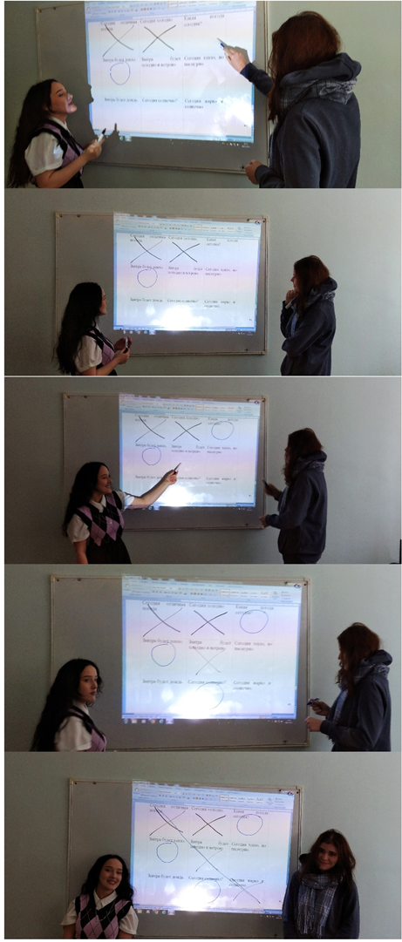

Настольные игры
Настольные игры хороши тем, что в них могут играть как два человека, так и большая группа учеников. Настольные игры помогают справиться с языковым барьером, со страхом сделать ошибку, помочь учащимся с запоминанием лексики и грамматики. Ведь главной целью настольной игры для играющего является не проверка знаний, а сам процесс и желание выиграть.
В настоящее время существует множество настольных игр для изучения английского языка. На своих занятиях мы используем такие игры, как игры-«ходилки», карты, фишки и другие.
Игра «Что это?»
Отличная игра, в которой нужно объяснить своей команде слово, не называя его самого. Студенты, с низким уровнем владения английским языком, называют несколько слов (от трех до пяти), связанных с загаданным предметом, для угадывания командой. Студенты, имеющие навык говорения на английском языке, описывают предмет полным предложением. Игра тренирует использование активного и пассивного словарного запаса, развивает коммуникативные навыки.
Существует много вариаций игр с использованием одних и тех же карточек.

Игра «Читай-хватай»
Простая и быстрая игра «Читай-Хватай» подойдёт всем: и ученикам, которые читают с трудом, и продвинутым читателям. В ней три варианта правил разной сложности и два набора жетонов со словами разной длины. Игроки наперегонки стараются как можно быстрее сопоставить слово с картинкой. Каждому игроку достаётся один «начальный» жетон. Все остальные жетоны раскладываются на столе. Игроки смотрят на свои жетоны и стараются быстрее всех найти к нему пару на столе. Если игрок нашёл пару, он берет следующий жетон и ищет пару, в виде подходящего слова, к нему. Данная игра – веселый и эффективный способ развить скорочтение.

Такого рода игры позволяют формировать и улучшать навыки говорения, активизируют лексику, способствуют развитию коммуникативных навыков.

Также существует большое количество интернет-платформ и ресурсов, предназначенных для геймификации обучения. Широкое применение при обучении иностранному языку находят такие сервисы, как Kahoot!, myQuiz, English Media Lab, Funbrain и другие. Языковые онлайн-игры также стимулируют активность обучающихся, повышают мотивацию к изучению иностранного языка.
Примеры интернет-платформ и онлайн-игр для изучения английского языка:
Word Confusion – одно из самых интересных и полезных развлечений на сайте Funbrain. В задании дается предложение, в котором пропущено одно слово, и два варианта ответа. Здесь необходимо выбрать подходящее по смыслу слово. Эта игра научит правильно использовать слова, которые часто путают в английском языке, например: there и their, accept и exсept, advice и advise.
Игра Grammar Gorillas поможет разобраться с частями речи в английском языке. В игре так же дается предложение и предлагается выбрать определенную часть речи. Выполнили задание верно – ваша горилла получает банан, неверно – обезьяна останется голодной.

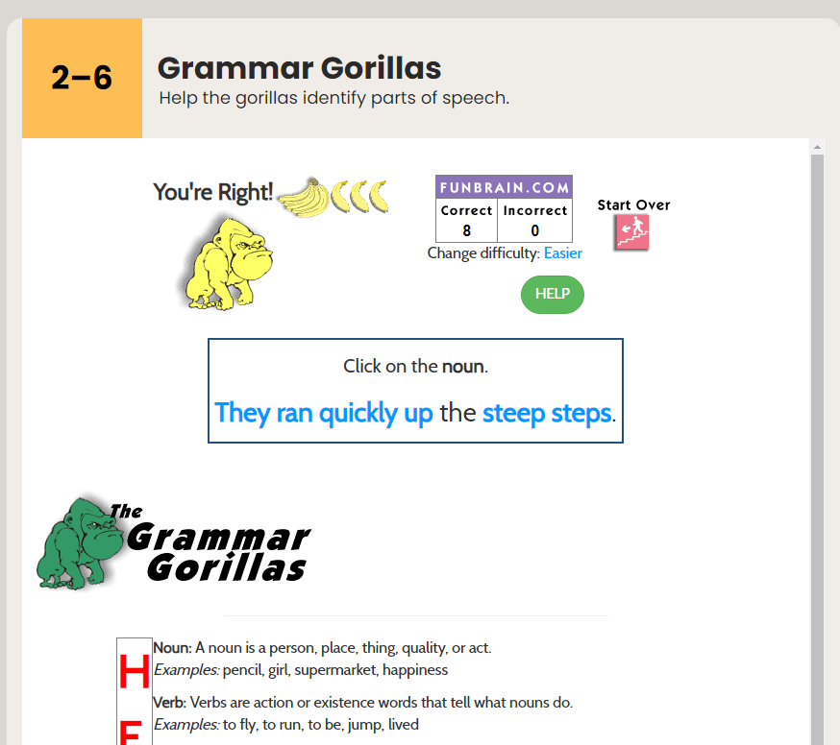

Rooting Out Words — занимательная игра, которая расскажет о словообразовании. В задании предлагается несколько слов с одинаковым корнем и задается вопрос, что же означает этот корень. Также предлагаются несколько вариантов ответа. При верном ответе начисляются баллы. Таким образом, встретив незнакомое слово со знакомым корнем во время чтения, можно без словаря догадаться о его значении.

Memory Game – игра, целью которой является сопоставление наименования предметов с изображениями. Она прекрасно тренирует визуальную память, развивает внимательность, способствует запоминанию текущей лексики.

На сайте English Media Lab можно найти отличную подборку онлайн-игр для тех, кому скучно учить грамматику по учебнику. Конечно, по одним играм учиться невозможно, но закрепить изученный материал, отвлечься от традиционных форм занятий и провести время с пользой они помогут.
На данных интернет-ресурсах можно найти игры на увеличение словарного запаса, разнообразные кроссворды, упражнения на грамматику, произношение и аудирование.

Заключение
В заключение хочется сказать, что в современном мире при работе с подростками введение в процесс обучения элементов игры и игровых технологий кажется обоснованным, так как это мотивирует обучающихся и дает стимул к изучению иностранных языков.
При правильном применении геймификация может оказать заметное положительное влияние на людей, изучающих иностранный язык. Было замечено, что при использовании игровых элементов студенты проявляют более высокую мотивацию и вовлеченность, соответственно увеличивается интерес к изучению иностранного языка.
Геймификация помогает сделать обучение более доступным и увлекательным. Современные студенты отдают предпочтение игровому цифровому обучению, так как оно включает в себя различные интерактивные мероприятия и стимулы, которые повышают мотивацию и позволяют сохранять вовлеченность обучающихся в процесс изучения дисциплины.
Таким образом, можно сделать вывод, что геймификация имеет большой потенциал и может быть использована при обучении иностранному языку. [4, с.64]

Библиографический список:
1. Вербах К., Хантер Д. Вовлекай и властвуй. М.: Манн, Иванов и Фербер, 2015.
2. Григорьева С.Г. Социальная педагогика: учебное пособие/авт.-сост.– Казань: Казан.ун-т, 2018.
3. Майсюк, Ю.Л. Использование геймификации при обучении иностранному языку в вузе // Практика преподавания иностранных языков на факультете международных отношений БГУ: электронный сборник. Вып. IX. — 2019.
4. Орлова О.В., Титова В.Н. Геймификация как способ организации обучения // Вестник ТГПУ. – 2015. – No9 (162).
5. Буенцова А.И., Левченко В.В. Суть и структура геймификации в сфере образования // Focus on Language Education and Research. 2022. Т. 3, № 1.

